**Instructies nieuwe website Max Popma - Cultuurwerk voor Eric**

*i.v.m. offerteaanvraag*

* **Basis** is de huidige website van MCN (met de 'rechter zijbalk' voor foto's en tekst) en het daarbij behorende CMS

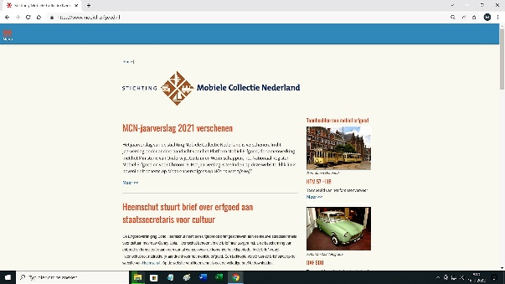

* Kleurstelling aanpassen aan 'huisstijl' Cultuurwerk. Mijn 'huisstijl', van bijvoorbeeld mijn oude visitekaartje (niet het blauw van de bestaande website, te schel); zie bijlage 1 voor het origineel:



**Voor homepage en vervolgpagina's:**

* Bovenste balk: zie kleur blauw van het visitekaartje.
* Op de plaats van het MCN-logo: zie bijlage 'titelbalk', indien bruikbaar (zie bijlage 2). Aansnijden, zodat de breedte van de beide kolommen wordt gehaald (indien niet, even overleg. Moet alle 'beeldmerk' nog eens opnieuw laten ontwerpen met mijn naam vooraan, nu teveel werk lijkt me)
* Koppen donkergrijs, zoals middenbalk in logo / visitekaartje (mag ook iets donkerder als je dat te licht vindt.
* Achtergrond lichtgrijs, zoals in logo / visitekaartje
* Platte tekst zwart / donkergrijs
* 'Meer >>' weer in 'cultuurwerkblauw'

**Zijbalk homepage**

* Zelfde opzet, met op de plaats van 'Toonbeelden van mobiel erfgoed', graag 'Ook nog interessant …'

**Menu:**

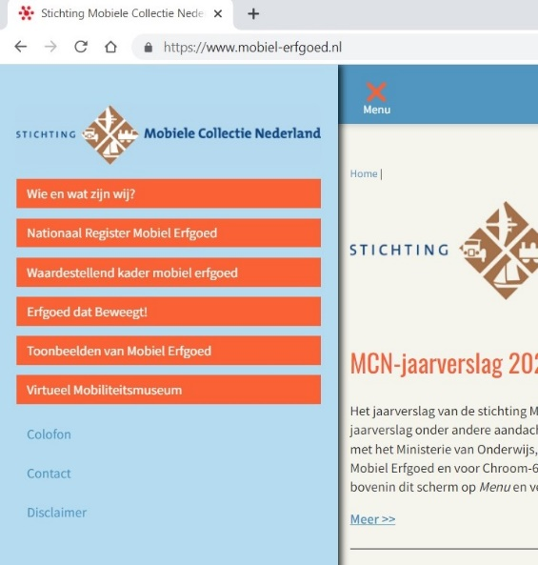

* Lichtblauwe achtergrond: tint lichtblauw (variant op 'cultuurwerkblauw', maar dan veel lichter, balkjes in 'cultuurwerkblauw', letters wit (heel licgtgrijs?).
* Op de plaats van het MCN-logo in het menu het beeld van het visitekaartje, indien bruikbaar (zie bijlage 1)



* Met de volgende keuzen:
* Wie en wat is Cultuurwerk?
* Werk en expertise
* Track record
* Interesses
* Mobiel erfgoed
* VRAAG: Is het mogelijk om, als dat nodig is, later nog een extra balkje toe te voegen?
* (Colofon, contact, disclaimer, zoals bij de MCN-site)
* Vervolgbladzijden zoals bij MCN-site, koppen donkergrijs, zoals in logo / visitekaartje (net als de koppen op de homepage)